**26. Ο κατακόρυφος διαμελισμός της Ευρώπης**

**Οι μεγαλύτερες οροσειρές της Ευρώπης:**

1. **Οι Άλπεις**
2. 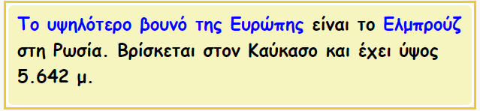**Τα Πυρηναία**
3. **Τα Ουράλια όρη**
4. **Τα Καρπάθια όρη**
5. **Οι Σκανδιναβικές Άλπεις**
6. **Η οροσειρά του Αίμου**
7. **Τα Απέννινα**
8. **Οι Δειναρικές Άλπεις**
9. **Ο Καύκασος**
10. **Η Πίνδος**

**Τα μεγαλύτερα ποτάμια της Ευρώπης:**

1. **Βόλγας**
2. **Δούναβης Ο Δούναβης περνάει από 10**
3. **Ουράλης ευρωπαϊκές χώρες, σε σύγκριση με**
4. **Δνείπερος το Βόλγα που διαρρέει μόνο τη Ρωσία**
5. **Δον ή Ντον και είναι ο μεγαλύτερος ποταμός!**
6. **Δνείστερος**
7. **Ρήνος**
8. **Ο Έλβας**

**Οι μεγαλύτερες λίμνες της Ευρώπης:**

1. **Η Λαντόγκα**
2. **Η Ονέγκα**
3. **Η Βάρνερ**
4. **Η Σάιμαα**

**Οι μεγαλύτερες πεδιάδες της Ευρώπης:**

1. **Γερμανοπωλονική πεδιάδα**
2. **Ρωσική πεδιάδα**
3. **Γαλλική**
4. **Ουγγρική**

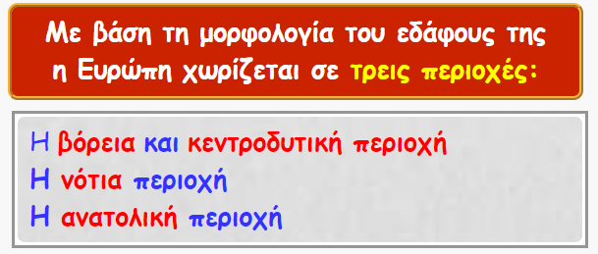

**Στις σελίδες 91 & 92 του βιβλίου σας θα βρείτε τα χαρακτηριστικά των 3 περιοχών της Ευρώπης!**

**ΕΡΓΑΣΙΕΣ**

* **Θα ξέρετε τουλάχιστον 5 οροσειρές, ποταμούς και λίμνες της Ευρώπης, καθώς και τις 3 περιοχές στις οποίες χωρίζεται η Ευρώπη και τα χαρακτηριστικά τους!**
* **Θα επιλέξετε 1 οροσειρά, 1 ποτάμι & 1 λίμνη της Ευρώπης και θα γράψετε στο τετράδιό σας:**

**Οροσειρά: σε ποια ή ποιες χώρες βρίσκεται, ποια είναι η κορυφή της, πόση έκταση και πόσο υψόμετρο έχει και ένα ιδιαίτερο χαρακτηριστικό της οροσειράς!**

**Ποταμός: Ποια ή ποιες χώρες διαρρέει, από πού πηγάζει (ξεκινάει), πού εκβάλλει (χύνεται), πόσο είναι το μήκος του και ένα ιδιαίτερο χαρακτηριστικό του ποταμού.**

**Λίμνη: Σε ποια ή ποιες χώρες βρίσκεται, πόση έκταση και βάθος έχει, αν συνδέεται με κάποιο ποτάμι και ένα ιδιαίτερο χαρακτηριστικό της λίμνης.**

**Και τώρα κουίζ! Για να δούμε…Για να δούμε…Στείλτε σκορ!**

[**http://photodentro.edu.gr/lor/r/8521/2857**](http://photodentro.edu.gr/lor/r/8521/2857)

**Για τις οροσειρές:**

[**https://www.purposegames.com/game/ceb2cf81ceafcf83cebacf89-cf84ceb1-cf8ccf81ceb7-cf84ceb7cf82-ceb5cf85cf81cf8ecf80ceb7cf82-game**](https://www.purposegames.com/game/ceb2cf81ceafcf83cebacf89-cf84ceb1-cf8ccf81ceb7-cf84ceb7cf82-ceb5cf85cf81cf8ecf80ceb7cf82-game)

**Για τα ποτάμια & λίμνες:**

[**https://www.purposegames.com/game/C6iI9Z6PK0K**](https://www.purposegames.com/game/C6iI9Z6PK0K)